Технический паспорт изделия
№ п/п | Наименование товара, его технических характеристик, потребительских свойств | Значение
1 | Артикул производителя | B2B 514-02 Black
2 | Штрихкод | 4630105163599
3 | Наименование | Ручка дверная, модель 514-02, черная
4 | Категория | Ручки дверные на раздельном основании
5 | Область применения | Для входных и межкомнатных дверей
6 | Торговая марка | Отсутствует
7 | Фото | 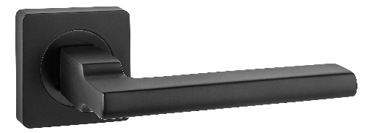
8 | Чертеж (эскиз) | 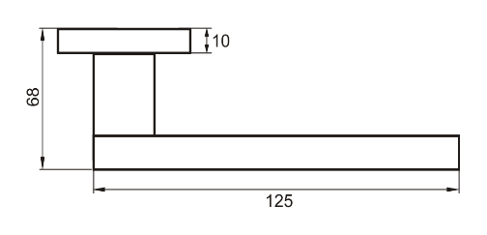
9 | Материал | Алюминиевый сплав
10 | Декоративное покрытие | Полимерное
11 | Код цвета | Black
12 | Описание цвета | Черный
13 | Форма розетки, крепление на основании | Квадрат, стопорный винт
14 | Размер розетки | 54мм
15 | Длина ручки | 127мм
16 | Комплект поставки | Комплект ручек на одну дверь (ручки дверные - 2шт, соединительный стержень 8*100мм - 1шт, винты стяжные трехсоставные - 2шт, шурупы - 6шт, ключ шестигранный - 1шт)
17 | Гарантийный срок | 1 год
18 | Срок службы | 10 лет
19 | Тип индивидуальной упаковки | Картонная коробка
20 | Вместимость индивидуальной упаковки | 1 комплект
21 | Размер индивидуальной упаковки | 165*77*60
22 | Масса индивидуальной упаковки, кг | 0,38
23 | Тип транспортной упаковки | Картонная коробка
24 | Вместимость транспортной упаковки | 40 комплектов
25 | Размер транспортной упаковки, мм | 395*345*260
26 | Масса транспортной упаковки, кг | 15,5

